F8816 Scheda creata il 22 settembre 2023
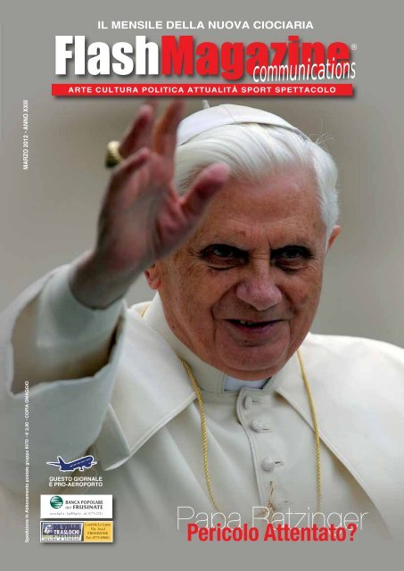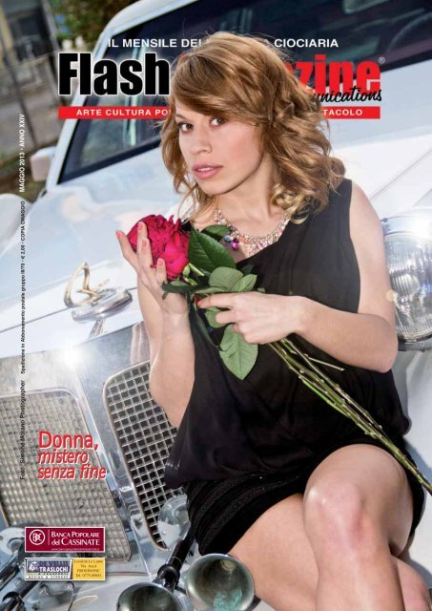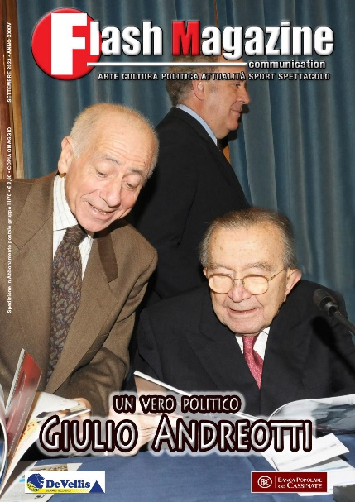
Descrizione storico-bibliografica
*Flash magazine : il mensile della nuova Ciociaria : mensile di informazione, cultura, attualità e politica. - Anno 1, n. 1 [1990]- . - Frosinone : [s. n., 1990]- . – volumi : ill. ; 30 cm. ((Dal 2020 disponibile anche online. - CFI0167988
Soggetto: Ciociaria - Periodici
Classe: D945.622005

Volumi disponibili in rete marzo 2012; maggio 2013; 2020-

